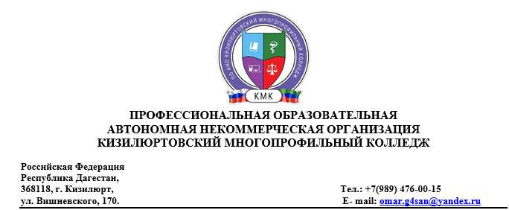

Вопросы для подготовки к промежуточной аттестации по дисциплине

«Родная литература»

1. Жизненный и творческий путь Ирчи Казака.
2. Присоединение Дагестана к России.
3. Жизненный и творческий путь Саида из Кочкюра.
4. Биография Анхил Марина.
5. Дагестан в новое время
6. Жизненный и творческий путь Етима Эмина.
7. Жизненный и творческий путь Али-Гаджи из Инхо.
8. Обычаи народов Дагестана.
9. Биография Тажутдина из Батлаича(Чанка).
10. Особенности развития цивилизации в Дагестане.
11. Жизненный и творческий путь Щаза из Курили.
12. Жизненный и творческий путь Омара Батырая.
13. Какие правила вежливости по отношению к старшим соблюдаются в вашей семье и лично тобой?

14).Объясни смысл понятий «культура поведения», «этикет». 15).Назовите известную дагестанскую поэтессу. Биография поэтесса. 16)Традиции и обычаи дагестанцев.

17) Семейные традиции народов Дагестана. 18)Социальные традиции народов Дагестана. 19)Жизненный и творческий путь П.К. Услара. 20)Дагестан-как многонациональная республика. 21)Куначество.